区分 | 番号 |  | プログラム名 |  | 実施場所
場外 | ① |  | パイオニアリング |  | 大原調整池
参加人数 | 実施日時 |  | 集合時間 | 場所 | 解散時間 | 場所
参加人数 | ７日 |  | ９：４５ | 吉川公民館前 | １５：４５ | 吉川公民館前
４５×２回
＝９０名
４５×２回  ＝９０名 | ８日 |  | ９：４５ | 吉川公民館前 | １５：４５ | 吉川公民館前
プログラム内容
- 新城市富岡にある大原調整池の五葉湖多目的広場にて投擲「とうてき」を製作する。
- 工作物完成後グループ対抗ゲームを行います。
隊・班で  用意するもの |  | 必要と思われる救急用品
持ち物 |  | プログラムガイドブック、参加カード、健康管理カード、  行動食、水筒、マイコップ、軍手、雨具、筆記具、個人救急品、  ナイフ（２級以上）、タオル、ハンカチ、ティッシュ、  健康保険証のコピー、その他
服装 |  | 活動着、活動帽子、運動靴
安全対策 |  | 暑さ（熱中症など）対策を参加隊にて十分検討すること
注意事項 |  | 十分睡眠を取ること  天候の対策をすること  個人行動をしないこと  結索法を習熟しておくこと  （ロープの結び方を教わる場ではありません）

プログラムについて（隊長各位）
行程
「吉川口」バス発着場 集合 ９：４５ 出発 １０：００
ダム駐車場下車 到着 １０：３０ ＜徒歩＞
大原調整池 到着 １１：００ プログラム説明（資料、資材）
作業開始 １１：１５
工作物完成 １３：３０ 評価、反省、解体、片付け
大原出発＜徒歩＞ １４：３０
ダム駐車場バス乗車 １５：００
「吉川口」バス発着場 到着 １５：４５
活動内容
１０～１２名で１基作成します。
丸太にてベースとなる枠を作成し、可動部のアームは竹にて作成します。
弾にはビニール袋に水を入れて飛ばす予定です、標的へ正確に飛ぶように調整しながら
作成して行きます。

＊現地は日陰を作り熱中症対策をしますが、体調のすぐれないスカウトは随時申し出るように
指導ください。
＊飲料水は十分持たせてください、予備としての準備はしますが、
支給されても一人５００ｍＩほどになります。
＊投擲完成後は水風船を飛ばすゲームとなりますので濡れると思います。

- 濡れた服装ではバスに乗れません、着替えの配慮をお願いします
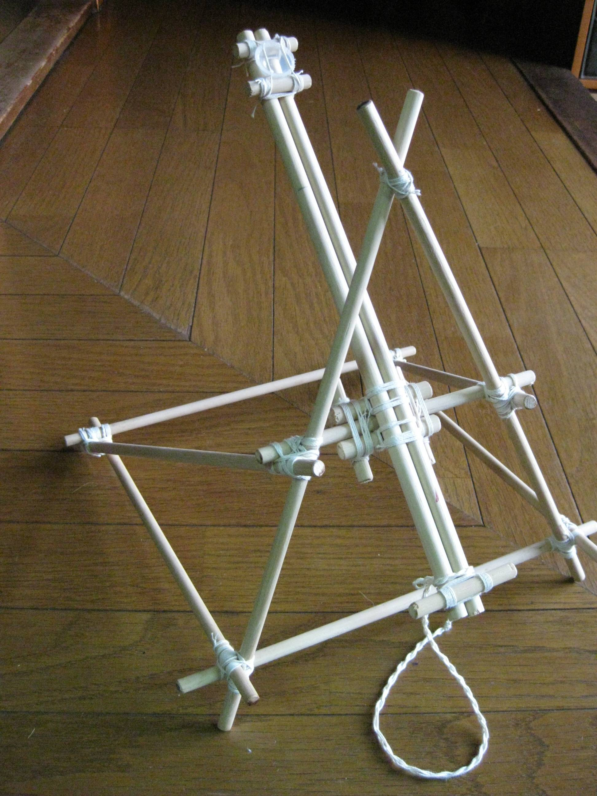
■イメージ（スケールモデル）

